今晚22：00《这就是中国》听张维为分享与印度学者维贾伊·普拉萨德的对话

[这就是中国](javascript:void(0);)

**这就是中国**

微信号 mhshHome

功能介绍 东方卫视《这就是中国》节目官方账号 每周一晚22:00东方卫视播出

2022-07-18[原文](https://mp.weixin.qq.com/s?__biz=MzA5NTI5ODk3NA==&mid=2651178975&idx=1&sn=eb6b938cba12adfe2d8af2da0d3c025a&chksm=8bb0132ebcc79a38cfd6111237e6397992c5a482977cb039d3c89822a6f364ec4e8a1872ddc9&scene=27#wechat_redirect&cpage=195) 发表于

收录于合集

点击上方“蓝字”，发现更多精彩。

**让我们一起读懂中国，读懂世界**

**今晚22:00**

**东方卫视《这就是中国》（152期）**

**主题“与印度学者的对话”**

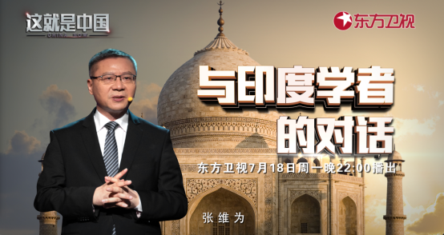

复旦大学中国研究院院长张维为教授将携手复旦大学国际问题研究院研究员、南亚问题专家林民旺老师，以现场对话和观众“云参与”的形式，从多重视角带领大家深入观察和了解印度。

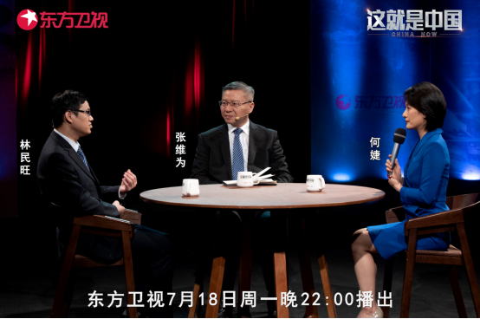

“普拉萨德说，美国总是威胁其它国家与它站在一起。这种威胁已经成为一种枷锁，欧洲就是被套上这种枷锁，所以才有今天的乌克兰问题。从二次大战结束以来，美国就一直通过北约控制欧洲。可以说，北约就是美国放在欧洲的特洛伊木马。现在的美国还想推动北约的亚洲化，甚至北约的全球化。”“普拉萨德问我现在中印关系最大的困难在哪里？我说恕我直言，我觉得阻力主要还是在印度方面。一个是印度的军方对1962年的边界冲突仍然耿耿于怀。另外是印度的媒体，一个强大的反华的媒体占了很大的比例。印度今天采用了西方民主政治模式，所以政府受到军方和媒体的掣肘，事情就变得比较复杂了。”

张维为教授将从印度学者维贾伊·普拉萨德在《联合国气候变化框架公约》第26次缔约方大会上的演讲切入，并回顾他与普拉萨德在“思想者论坛”上的对话，分享两人就“从印度角度如何看待西方世界对俄罗斯的制裁”、“中印关系最大的困难在哪里”等话题的讨论。

“2022年2月，俄罗斯对乌克兰发动特别军事行动之后，立刻我们就可以看得到，印度这种外交战略路线上的一些局限性。美西方竞相向印度施压，要求印度你要‘站在历史正确的一边’。印度不认同，当然也没有妥协。印度外长苏杰生多次批评美国，批评美西方的虚伪。这种回击，似乎又让我们看到印度当年外交独立性的一面。但是，印度在追求亚洲团结的这个道路上能走多远呢？实际上我们也并不确定。”林民旺老师将为观众解析印度近年来在对外关系和自我认同上发生的变化。

圆桌讨论环节，张维为教授和林民旺老师还将解答“美欧布局‘对华脱钩’,关键产业转向印度能成功吗?”等观众问题。今晚22:00敬请锁定东方卫视，听张维为、林民旺分享与印度学者维贾伊·普拉萨德的对话。

**讲中国故事，讲我们的故事**

**东方卫视《这就是中国》**

**每周一晚22：00**

**点击下方名片关注公众号**

**解锁更多精彩内容**



### 精选留言

用户设置不下载评论